Polder/Dijkvak
Maria-, Anna Friso- en Jacobapolder (inclusief Sophiahaven en Roompot)  dp 1913 – dp 1949 | Simon Vereeke  Raymond Derksen  Gert Jan Wijkhuizen  Margret Bakker  Leden PBO
Toetsing uitgevoerd door | Datum
Roy van de Voort / Ruud Bosters | 6 november 2012
Doorkiesnummer | bijlage(n)
(0118) 62 13 69  (06) 218 41 099 | - Glooiingskaart met toplaagtypes  - Glooiingskaart met eindscores beheerder
 | Kenmerk
DEFINITIEF | PZDT-M-12320

Algemeen

Beschrijving dijktraject
Dit rapport beschrijft de toetsing van de Maria-, Anna Friso- en Jacobapolder (inclusief Sophiahaven en Roompot) tussen dp 1910 en dp 1949 (zie de figuren 1 en 2). Het traject ligt ten noordwesten van Wissekerke aan de noordzijde van het voormalige eiland Noord-Beveland. Het deel tussen dp 1910 en dp 1913 wordt in 2014 opgespoten met zand.
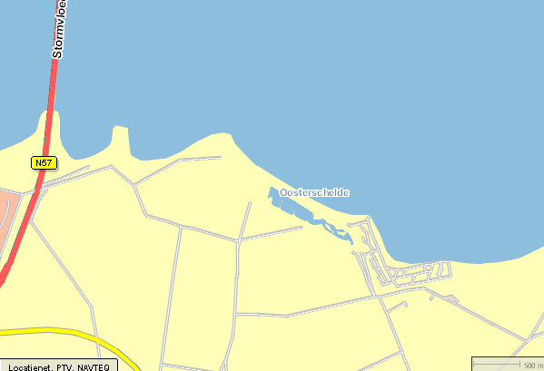
dp 1949
Jacoba werkhaven
dp 1910
Sophiahaven
stormvloedkering
dp 1913
Figuur 1: Maria-, Anna Friso-, Jacobapolder (inclusief Sophiahaven en Roompot)
dp 1913 – dp 1949
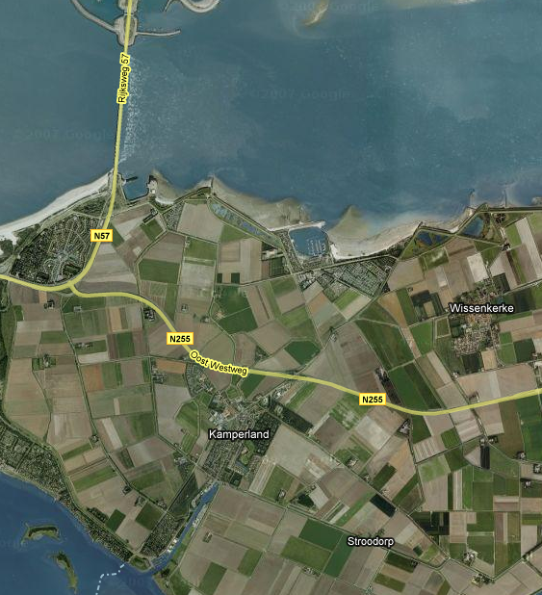
Figuur 2: Luchtfoto van het traject Maria-, Anna Friso- en Jacobapolder (inclusief Roompot en Sophiahaven) (bron: www.maps.google.nl)

Het traject grenst in het westen aan de Oosterscheldekering en de Onrustpolder. Uitvoering van de Onrustpolder heeft plaatsgevonden in 2008, toetsing heeft plaatsgevonden in 2005, zie controletoetsing / vrijgave PZDT-M-05446.

Het traject grenst in het oosten aan het in 2014 op te spuiten Sophiastrand (dp 1910 – dp 1913) en de Vlietepolder, Thoornpolder (dp 1870 – dp 1910). De uitvoering van dit laatste traject heeft plaatsgevonden in 2007, controletoetsing en vrijgave hebben plaatsgevonden in 2005, zie controletoetsing / vrijgave PZDT-M-05252. Het gedeelte waar opspuiten gaat plaatsvinden (dp 1910 – dp 1913) is in een eerder stadium “onvoldoende” getoetst.

In 1719 kreeg de Ambachtsheer van Geersdijk en Wissenkerke het octrooi voor de bedijking van enkele schorren. In 1719 was de bedijking een feit, de polder werd Mariapolder genoemd. Tot 1775 was de polder zeewerend, maar door de oprichting van de Sophiapolder werd het een binnenpolder. Na het verloren gaan van de Sophiapolder in 1894 was het weer een zeewerende polder. Na het calamiteus verklaren van de Anna Frisopolder kwam de Mariapolder onder het beheer van het waterschap de Waterkering van de calamiteuze Anna Frisopolder. Sedert de oprichting van het afwateringswaterschap Willempolder c.a. in Noord-Beveland in 1870 was de polder hierbij aangesloten. Op 1 februari 1953 (watersnoodramp) overstroomde de polder.

De Anna-Frisopolder is een polder en een voormalig waterschap. In 1743 kreeg de Ambachtsheer van Campens-Nieuwland, Geersdijk en Wissenkerke en Orizand het octrooi voor de bedijking van enkele schorren. In 1747 was de bedijking een feit. De polder is genoemd naar prins Willem IV, die in 1747 erfstadhouder werd en zijn echtgenote prinses Anna.
Op 20 juli 1878 werd de polder calamiteus verklaard. Het beheer van de zeedijken ging over op het waterschap Waterkering van de calamiteuze Anna Frisopolder. Op 1 februari 1953 (watersnoodramp) overstroomde de polder. De polder viel op 20 maart weer droog.

In 1711 kreeg mr. Huybertus Stoutenburg, ambachtsheer van Campens-Nieuwland, het octrooi voor de bedijking van enkele schorren. In 1713 was de bedijking een feit, de polder kreeg de naam Jacobapolder. De polder werd genoemd naar de dochter van Maria van Reigersberg, weduwe van Johan Pieter van de Brande, die de grootste investeerder in de polder was.
Op 16 juni 1917 werd de polder calamiteus verklaard en werd de waterkering overgedragen aan het waterschap Waterkering Onrustpolder, Jacobapolder en Anna Frisopolder. Dit was in 1917 ontstaan uit het waterschap de Waterkering van de calamiteuze Anna Frisopolder na het calamiteus verklaren van de Onrustpolder. Pas in 1979 werden de taken overgenomen door het waterschap Noord-Beveland dat toen fuseerde met het waterschap Zuid-Beveland (waterschap Noord- en Zuid-Beveland) dat in 1997 zou opgaan in het waterschap Zeeuwse Eilanden.
Sedert de oprichting van het afwateringswaterschap Heer Jansz c.a. in Noord-Beveland in 1879 was de Jacobapolder hierbij aangesloten. In 1808 overstroomde de polder.

De Sophiahaven was één van de werkhavens die deel uitmaakte van de Deltawerken, de haven werd gebruikt als werkhaven voor de bouw van de Oosterscheldedam (1967-1986). De haven is gelegen op de plek van de voormalige Sophiapolder (1775), deze is geïnundeerd in 1894. De Sophiahaven wordt nu gebruikt ten behoeve van de recreatie door het aangelegen park.
Belangrijkste kenmerken: Vierhoekig gevormd havenbassin, nu in gebruik als jachthaven door Roompot Beach Resort Kamperland, een bungalow- en vakantiepark.

De Jacoba werkhaven was één van de werkhavens die deel uitmaakte van de Deltawerken, de haven werd gebruikt als werkhaven voor de bouw van de Oosterscheldedam (1967-1986). In 1997 is rond de haven een windmolenpark aangelegd met 5 windturbines.

Zie verder “Cultuurhistorie”.

Randvoorwaarden
Door Svasek Hydraulics wordt nog een detailadvies gegeven voor de toe te passen golfrandvoorwaarden voor het betreffende dijkvak. Dit zal betrekking hebben op H_{s} en T_{p} bij waterstanden t.o.v. NAP +0.00 m, NAP +2.00 m, +3.00 m en +4.00 m in een drietal tabellen.
Voor deze toetsing is uitgegaan van de algemene (niet-gedetailleerde) randvoorwaarden.

Controle SteenToets
SteenToets versie 3.20 van het Waterschap Zeeuwse Eilanden is gecontroleerd. De overige bekleding is getoetst met de daarvoor bestemde software.

Kreukelberm
Langs vrijwel het hele traject is een kreukelberm aanwezig van circa 5 meter breed met een sortering van 10-60 kg of 40-200 kg.

Tussen dp 1921 – dp 1922, dp 1922⁵⁰ – dp 1923⁵⁰, dp 1931⁵⁰ – dp 1933, dp 1933⁵⁰ – dp 1934⁵⁰ en dp 1938 – dp 1939⁵⁰ bestaat de kreukelberm voornamelijk uit sortering 10-60 kg met een breedte van circa 5 m (tussen dp 1933⁵⁰ – dp 1934⁵⁰ en dp 1938 – 1939⁵⁰ is de breedte circa 10 m). De score is ONVOLDOENDE.

De binnenzijde, de kop en de buitenzijde van de havendam Sophiahaven en tussen dp 1934⁵⁰ – dp 1938 en dp 1941 – dp 1948 bestaat de kreukelberm voornamelijk uit sortering 40-200 kg met een breedte van circa 5 m (de buitenzijde van de havendam een breedte van circa 10 m). De score is GOED.

Veldbezoek
Het traject is bezocht op 15 september 2011 door R. Derksen van waterschap Scheldestromen en B. Schouwenaar en R. van de Voort van Projectbureau Zeeweringen.

Beschrijving
Het veldbezoek is beschreven in een apart document, PZDT-M-11254 inv van 5 oktober 2011.

Foto’s
De foto’s genomen tijdens het veldbezoek zijn terug te vinden op:
G:\dzl\WS_WSZ\Algemeen\01Algemeen\fotos\Dijkvakken Oosterschelde\2015 Roompot (Mariapolder, Anna Frisopolder, Jacobapolder, incl. Sophia- en Jacobahaven).

Huidige bekleding
De huidige bekleding is te zien in bijlage 1.

Toetsresultaten

Basisdocument
stt Os 1905 - 1948 20121024 v4.04 ZE bijlage12 waarden.xls van 24 oktober 2012 van het Waterschap Scheldestromen.

Dit document is terug te vinden op:
G:\dzl\WS_WSZ\Algemeen\04Technisch\01Toetsing\01Vrijgavetoetsing\02Oosterschelde\1910-1949MariaAnnaFrisoJacobaSophiaRoompot.

Grastoets
Voor géén van de vlakken is een grastoets uitgevoerd.

Ontbrekende gegevens
Er zijn geen vlakken waarvan de gegevens ontbreken.

Vlakken die niet getoetst zijn met SteenToets
Bekleding: Asfalt
Score: NADER ONDERZOEK

Bekleding: Doorgroeistenen direct op klei
Score: ONVOLDOENDE

Bekleding: Overige constructies
Score: GOED

Vlakken die getoetst zijn met SteenToets
Bekleding: Koperslakblokken
Score: NADER ONDERZOEK

Bekleding: Basalt
Score: NADER ONDERZOEK

Bekleding: Vlakke betonblokken, Haringmanblokken rond Jacobahaven (op mijnsteenkade)
Score: NADER ONDERZOEK

Bekleding: Vlakke betonblokken, Haringmanblokken, natuursteen in bungalowpark Roompot (rond Sophiahaven)
Score: NADER ONDERZOEK

Overige bekleding projectgebied ONVOLDOENDE

Archeologie en particulier eigendom

Op basis van de Archeologische Monumentenkaart Zeeland en Indicatieve Kaart van Archeologische Waarden zijn er langs het gehele dijktraject geen archeologische bijzonderheden te verwachten. Zie tevens figuur 3.

Er zijn eigendommen van particulieren aanwezig, het park van Roompot Groep BV.

Cultuurhistorie
Op basis van het rapport Cultuurhistorie aan de Oosterscheldedijken (PZDB-R-08064) valt het dijktraject binnen het cultuurhistorisch cluster “Anna Friso” en voor een klein gedeelte binnen het cluster “Noordkust Noord-Beveland”. Het thema van de beide clusters is landverlies / kustverdediging. De code van het cluster Anna Friso is CZO-507 en dat van Noordkust Noord-Beveland CZO-508. Zie figuur 4.

Cluster Anna Friso
De compacte cluster Anna Friso omvat 4 aan de zeedijk gelegen en enkele achter de zeedijk gelegen elementen. Kern vormen de twee inlagen.
De cluster is ingeklemd tussen twee moderne havens en bestaat uit twee inlagen voor de Anna Frisopolder: een kleine inlaag (aangelegd in 1879) en Inlaag Anna Friso (aangelegd in 1905), nadat voorliggende inlaag in 1879 was geïnundeerd. Van deze geïnundeerde inlaag is nog een nol aanwezig die als uitstulping aan de dijk als recreatieplaats wordt gebruikt (monument aanwezig: oude sluisdeuren uit Noord-Beveland).

In de Inlaag Anna Friso ligt een karreveld met karakteristieke structuur van plassen en dammetjes. De hieruit verwijderde klei is gebruikt voor de aanleg van de dijk. Tenslotte is nog een deel van de oeverwerken uit de periode 1878-1924 aanwezig.

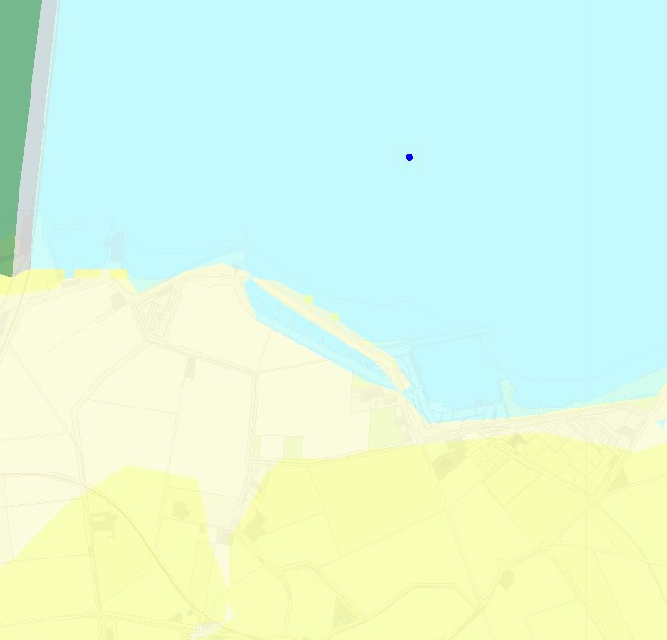
Figuur 3: Archeologische Monumentenkaart Zeeland en Indicatieve Kaart van Archeologische Waarden (bron: www.zeeland.nl), de archelogische trefkans is laag (geel) tot zeer laag (lichtgeel)

De dijkbekleding in de cluster is divers: natuursteen (basalt en Vilvoordse steen), Haringman en vlakke betonblokken en er zijn houten palenrijen.

De cluster geeft een exemplarisch voorbeeld van het gevecht tegen landverlies door de aanwezigheid van zowel de inlaag, de nol, als de krib. Ook is het landgebruik (karrevelden) ten behoeve van de dijkversterking nog aanwezig. Het is gelegen in waardevol gebied Kuststrook Noord-Beveland, maar wel erg klein. Eindscore: redelijk hoog.

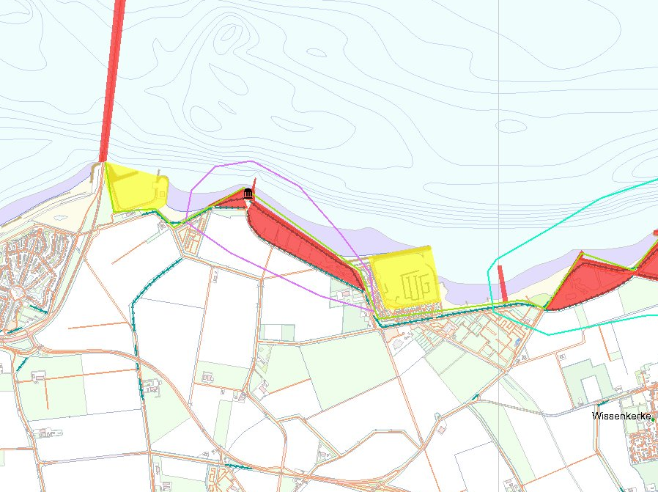
Figuur 4: Cultuurhistorische kaart objecten naast de Oosterschelde (bron: www.zeeweeringen.nl)

De cultuurhistorische objecten van belang voor dit traject binnen het cluster Anna Friso:
- CZO-067: inlaag – Kleine inlaag in Anna-Frisopolder, in gebruik als weiland met enkele bomen. Buitentalud is bekleed met basalt, palenrij aanwezig. (CHS-code GEO-1007, waardering zeer hoog)
- CZO-068: nol – Korte nol van basaltblokken, begroeid met gras. Grootste gedeelte bekleed met basalt, klein gedeelte Vilvoordse steen of vlakke betontegels, grote brokken aan teen. Op de kruin ligt gras en er is een aantal sluisdeuren (als herinneringsobject) geplaatst. (CHS-code GEO-1074, waardering zeer hoog)
- CZO-069: strekdam – Brede strekdam van basaltblokken gelegen in de Oosterschelde. Bekleding is van basalt, grote brokken aan teen. Palenrijen aanwezig. (CHS-code GEO-1096, waardering zeer hoog)
- CZO-070: monument (sluisdeuren) – Sluisdeuren uit uitwateringssluizen van Noord-Beveland met bankje. (geen CHS-code, waardering zeer hoog)

Cluster Noordkust Noord-Beveland
De zeer uitgestrekte cluster Noordkust Noord-Beveland omvat 28 aan de zeedijk en enkele achter de zeedijk gelegen elementen. Kern vormt de aaneengesloten rij van inlagen, strekdammen en nollen.
De cluster vormt de tegenhanger van de aan de overzijde van de Oosterschelde gelegen cluster Schelphoek. Ook dit gebied heeft erg veel ‘last’ van overstromingen gehad. Getuigen hiervan zijn op de eerste plaats de verdronken dorpen: Weele en Vliete (1530-32), waarvan sporen zijn gevonden bij De Keihoogte. Verder nog nederzettingssporen uit de Romeinse Tijd en de Late Middeleeuwen (mogelijk het in 1530 verdronken dorp Hoeke) bij de Westelijke Inlaag en in de Wanteskuip.

Het gebied kent een aaneengesloten reeks van verdronken polders en (resten van) inlagen. Van west naar oost liggen er de volgende: de slikken van de voormalige Sophiapolder, de Inlaag Thoornpolder (1897), Inlaag Keihoogte (in 1877 geïnundeerd; restant = Nol van de Kootjesdijk en Westnol; in 1980 deels opnieuw ingepolderd), de voormalige Vlietepolder (in 1687 ingepolderd, restanten = Westnol en Oostnol), Inlaag Vlietepolder (combinatie van in 1855 en 1890 aangelegde inlaag), Inlaag ’s-Gravenhoek, Inlaag Oesterput (1895), de inlaag waarin het haventje Oesterput is gelegen (restant = Glasjesnol, tegenoverliggende nol en noordelijke havendam), Westelijke Inlaag (1829), Wanteskuip (geïnundeerd in 1728 en 1910, herdijkt in 1785), de inlaag vóór de Westelijke Inlaag (in 1910 geïnundeerd, restanten = Noordhoeksnol en tegenoverliggende nol), Grote Inlaag en Kleine Inlaag (1737 en 1828, gescheiden door afgegraven dijk) en de Paardenkuip (1750, restanten = west- en oostnol).
Voor een aantal polders en inlagen liggen nog restanten van oeverwerken, zoals voor de Vlietepolder (periode 1865-1901) en aan de Inlaag ’s-Gravenhoek (ouder dan 1856-1858).
In en bij de inlagen ligt een groot aantal karrevelden, bijvoorbeeld in de Westelijke Inlaag en de Kleine Inlaag.

Tenslotte bevinden zich in deze cluster nog een aantal ‘losse’ elementen:
- Een haventje aangelegd voor bietenvervoer (1889) aan de Glasjesnol nadat de oesterput niet meer rendabel was.
- Oesterputrestanten (1881-1888) in Inlaag Oesterput en waarschijnlijk aan Glasjesnol.
- Sluis in de westzeedijk (inlaagdijk Westelijke Inlaag, 1829)
- In Schaar van Colijnsplaat: archeologische resten (waarschijnlijk niet meer in situ) van heiligdom uit Romeinse Tijd met mogelijk resten van havenplaats Ganuenta.
- Een aantal historische boerderijen achter de inlagenrij.

De dijkbekleding is weinig gevarieerd en verschilt alleen in de bekleding van de elementen aan de dijk (die vaak redelijk ver uit elkaar gelegen zijn) en de palenrijen die aanwezig zijn. Een groot deel van de dijkbekleding is al aangepast, over dit gedeelte kan geen informatie over de situatie vóór de vernieuwing worden gegeven. Het overige deel is met name bekleed met karakteristieke dijkbekleding (Haringman).

Kernkwaliteiten liggen met name in de sterke relatie met het landschap en de duidelijke plaats binnen het thema omgang met water/rampen. Daarnaast is een groot deel van de dijk en de elementen met karakteristieke bekleding bedekt. De cluster ligt binnen het waardevolle gebied Kuststrook Noord-Beveland en Oud Noord-Bevelandpolder. Eindscore: zeer hoog.

De cultuurhistorische objecten van belang voor dit traject binnen het cluster Noordkust Noord-Beveland:
- CZO-077: strekdam – Losse stenen, niet aangetast door nieuwe bekleding van de dijk. (geen CHS-code, waardering zeer hoog)

Overig
De cultuurhistorische objecten van belang voor dit traject welke binnen géén van voornoemde clusters vallen:
- CZO-065: Jacoba Werkhaven – Vierhoekig gevormd havenbassin. Bekleed met Haringman en asfalt. Twee havendammetjes en enkele houten meerpalen. Windmolen en betonnen bebouwing aanwezig. (CHS-code GEO-1006, waardering redelijk hoog)
- CZO-072: Oosterscheldekering – Pijlerdam met beweegbare schuiven. (CHS-code GEO-074, waardering zeer hoog)
- CZO-075: Sophiahaven – Vierhoekig gevormd havenbassin, nu in gebruik als jachthaven. Twee havendammen, één bekleed met vlakke betonblokken (basalt aan kop), begroeid met gras en met gietijzeren lichtopstand. De tweede is van puinsteen. Het binnentalud van de haven is bekleed met beton en losse brokken natuursteen. Kleine geasfalteerde parkeerplaats aanwezig. (CHS-code GEO-1011, waardering redelijk hoog)

Schorren en slikken
Voor het traject zijn geen schorren en slikken aanwezig. Wel ligt oostelijk van het traject het in 2014 in het kader van project Zeeweringen op te spuiten Sophiastrand.

Zeegras
Voor het traject zijn geen zeegrasvelden aanwezig.

Teenconstructie
Er zijn onzichtbare vlakken in de toetsing. Dit betekent dat niet overal de teenconstructie visueel is waargenomen. Om problemen in de uitvoering is het van belang nog als actiepunt de teenconstructie op een aantal locaties te laten opgraven.

Opmerkingen

De Sophiahaven is onderdeel van Roompot Beach Resort Kamperland, een bungalow- en vakantiepark op Noord-Beveland. De primaire kering gaat achterlangs. Er moet nog bekeken worden of de bekleding in de haven vervangen wordt.

Bijlage 2 bevat de eindscores van de beheerder en niet de eindscores van onze toetsing.

Conclusie

Voor de koperslakblokken, asfaltconstructies, basalt en de betonblokken op mijnsteen rond Jacobahaven geldt de score “Nader onderzoek”. De overige constructies zijn “goed” of “onvoldoende”. Er moet nog onderzocht worden of de bekleding in de Sophiahaven dient te worden vervangen.
Ook de teenconstructie dient op een aantal plaatsen nader vastgesteld te worden.
Het gedeelte van dp 1910 tot dp 1913 zal in 2014 worden verbeterd door middel van zandsuppletie.
Het overige deel van het dijkvak (dp 1913 t/m dp 1949) wordt vrijgegeven voor het maken van een nieuw ontwerp.

Projectleider Techniek 6-11-2012
